H. CONGRESO DEL ESTADO
P R E S E N T E.-

La Comisión de Salud, con fundamento en lo dispuesto por los artículos 57 y 58 de la Constitución Política, 87, 88 y 111 de la Ley Orgánica del Poder Legislativo, así como 80 y 81 del Reglamento Interior y de Prácticas Parlamentarias, todos del Estado de Chihuahua; somete a la consideración de este Alto Cuerpo Colegiado el presente Dictamen, elaborado con base a los siguientes:

ANTECEDENTES

I.- Con fecha del primero de agosto del año dos mil veintidós, las diputadas y diputados integrantes del Grupo Parlamentario del Partido Acción Nacional, presentaron Iniciativa con carácter de acuerdo, a fin de exhortar a las Secretarías de Hacienda y Crédito Público, y de Salud, para que se homologuen a la alza las remuneraciones y prestaciones de seguridad social de las personas que realizan el Servicio Social en zonas o comunidades que presenten una alta incidencia delictiva, y que se cumpla con el Plan Nacional de Desarrollo en materia de abasto de medicinas y equipo médico de los centros de salud, en especial de la zona rural; y al Consejo de Seguridad Nacional, para que tenga a bien trabajar en el restablecimiento del orden y la paz pública en todo el territorio nacional y, en particular, en la zona serrana del Estado de Chihuahua, provocada por la actividad de las organizaciones criminales.

II.- La Presidencia del H. Congreso del Estado, en uso de las facultades que le confiere el artículo 75, fracción XIII de la Ley Orgánica del Poder Legislativo, el día ocho de agosto del año dos mil veintidós, tuvo a bien turnar a quienes integramos esta Comisión de Salud la Iniciativa de mérito, a efecto de proceder a su estudio, análisis y elaboración del correspondiente dictamen.

III.- La exposición de motivos de la Iniciativa en comento, se sustenta esencialmente en los siguientes argumentos:

““Quiero ver a mis compañeros titulados, no enterrados”.
“Que nuestro sueño de ser Doctores no nos cueste la vida”.
“Estudié 6 años para ser Doctora, no violada y asesinada en el Servicio Social”.

Estas fueron algunas de las frases que utilizaron los jovenes estudiantes y practicantes de medicina en el Estado, en la manifestación frente a Palacio de Gobierno el pasado día 19 de julio, ante los altos indices de violencia que se ha presentado en la región serrana de nuestro Estado y que afectan directamente a las personas que realizan el Servicio Social en esa zona.

Hoy presento esta iniciativa como la voz desesperada de todo el personal de salud, la voz de sus familias y la voz de todo aquel que se haya visto en problemas cumpliendo con sus obligaciones profesionales a causa de la inseguridad que inunda a nuestro país.

En México, no podemos cumplir nuestros sueños. En México no podemos ni lograr cumplir nuestras metas a traves del sudor y del trabajo. Hoy en día, podemos ver que nuestros hijos pierden la esperanza desde muy pequeños, porque saben que la inseguridad es algo que no es ajeno a nadie y que puede alcanzar a todos. Hoy México no es un país en el que podamos soñar en ser profesionistas y en particular médicos; y es solo por el triste y desgarrador hecho de que no existe certidumbre alguna del que nos deparará mañana. Hoy, nuestra nación, ha dejado de ser ese hogar acogedor, hospitalario, ordenado y resiliente, ya no es ese hogar en donde sentimos calor y esperanza. Tristemente, ahora millones de mexicanos sentimos preocupación por el futuro de nuestros seres cercanos y queridos, y en especial, de nuestros hijos, a los cuales ahora no les podemos asegurar un futuro prospero, en donde haya salud y seguridad, no podemos ni pensar en un futuro en el que puedan generar y mejorar las condiciones para un prospero desarrollo humano.

Los casos de Masiel Mexía Medina en la comunidad de San Juanito, en el Estado de Chihuahua y el de Éric David Andrade Ramírez, medico pasante asignado en la comunidad de Pueblo Nuevo, en el Estado de Durango, son solo algunos casos de los mas que se sufren en las zonas olvidadas por el gobierno Federal, tanto de salud, como de programas sociales, infraestructura, comunicaciones y sobre todo de seguridad pública.

La práctica y el desarrollo profesional de los estudiantes y de los profesionistas son indispensables para lograr la expertis de los servicios ofrecidos en nuestro país, y es por eso que es necesario que el Gobierno Federal genere las condiciones, asi como los espacios necesarios para que cada profesionista tenga la oportunidad de laborar en su materia, asi como que logre su profesionalizacion en su área. Lamentablemente, actualmente sin seguridad y con altos indices de violencia en muchas zonas de nuestro país, se ven afectados los espacios y las plazas que se crean para los que con mucho esfuerzo logran obtener una carrera o una licenciatura. Por lo que es de carácter imperativo proteger a los que a traves de su trabajo generan el progreso de nuestro país.

Es por obvias razones, que en México vemos la fuga de talento a gran escala, toda vez que, los jóvenes se ven privados de las oportunidades y experiencias, pero en mayor porcentaje, se ven apartados de condiciones que necesitan para el buen desarrollo profesional. Según la Organización para la Cooperación y el Desarrollo Economico (OCDE) de todos los profesionistas que se generán en nuestro país, el 8% se determina a buscar mejores oportunidades en otros paises. Tambien la CONACYT realizó un estudio entre 1990 y 2015, el cual señaló que 1.2 millones de mexicanos altamente calificados se marcharon del país. No es invento, ni es magia, por la cual muchos deciden irse de este país, es la nula acción en contra de la inseguridad y las malas condiciones laborales las que inclinan al mexicano.

Entre 2018 y 2020, más de 15 millones de personas quedaron excluidas de los Servicios de Salud y la “carencia por acceso a la salud” se incrementó de 16% al 28% de la población, esto es de 20.1 millones a 35.7 millones de personas sin acceso a servicios de salud.

Asi también, desde 2018 las recetas presentadas pero no “surtidas efectivamente” han aumentado, dejando así una desatención considerable de El Derecho al Acceso a la Salud.

En materia de seguridad, también se presenta el común denominador del Gobierno Central, inacción e incompetencia. A casi 4 años del actual Gobierno Federal encabezado por Andres Manuel López Obrador, México ya rebasó los 100,000 homicidios dolosos. Esto quiere decir, que por cada mes, desde que inició la administracion del Presidente, la media se ha mantenido arriba de 2,200 homicidios. Tan solo en los dos primeros se presentaron mas de 72,000 homicidios dolosos.

En materia de seguridad, también se presenta el común denominador del Gobierno Central, inacción e incompetencia. A casi 4 años del actual Gobierno Federal encabezado por Andres Manuel López Obrador, México ya rebasó los 100,000 homicidios dolosos. Esto quiere decir, que por cada mes, desde que inició la administracion del Presidente, la media se ha mantenido arriba de 2,200 homicidios. Tan solo en los dos primeros se presentaron mas de 72,000 homicidios dolosos.
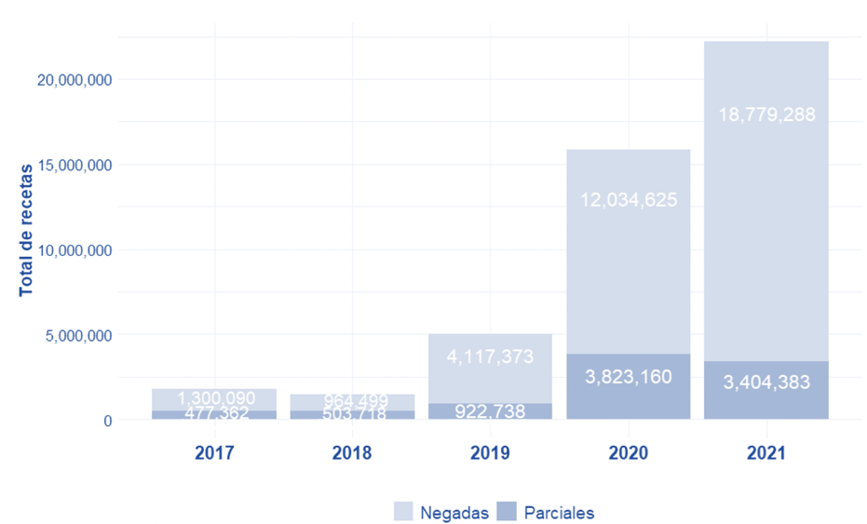

“Ninguno de los sucesores recientes del presidente se enfrentó a niveles tan altos y sostenidos de violencia: en comparación, hubo 33,635 asesinatos bajo el presidente (Vicente) Fox; 30,572 bajo (Felipe) Calderón, y 41,688 durante la presidencia de (Enrique) Peña Nieto en el mismo período”.

Sin embargo, el actual gobierno federal insiste en que ha logrado contener los homicidios desde diciembre del 2018. Urge cambiar la estrategia en materia de seguridad publica, porque claramente ante la inacción y la indiferencia del Gobierno Federal, no ha funcionado.

He reflexionado en exhortar al titular del Ejecutivo Federal para que se cancelen las plazas en zonas con alta incidencia delictiva, para salvaguardar la integridad física de los médicos; sin embargo, el argumento que se defiende en esta ponderación de derechos, es el derecho humano a la salud, el cual no puede verse suprimido por la ineficiencia de las políticas públicas, sino que estas deben de servir para fortalecer el orden público, bien común y las instituciones del Estado.”

IV.- Ahora bien, al entrar al estudio y análisis de la Iniciativa en comento, quienes integramos la Comisión de Salud, formulamos las siguientes:

CONSIDERACIONES

I.- El H. Congreso del Estado, a través de esta Comisión de Dictamen Legislativo, es competente para conocer y resolver sobre el asunto descrito en el apartado de antecedentes.

II.- Con la presente iniciativa, sus iniciadores, presentan dos puntos de Acuerdo, el primero, a fin de exhortar a las Secretarias de Hacienda y Crédito Público y Salud, para que tengan a bien homologar a la alza las remuneraciones y prestaciones de seguridad social de las personas que realizan el Servicio Social en zonas o comunidades que presenten una alta incidencia delictiva, y que se cumpla con el Plan Nacional de Desarrollo en materia de abasto de medicinas y equipo médico de los centros de salud o clínicas que sean de su competencia en el Estado de Chihuahua, en especial de la zona rural.

El segundo, consiste en exhortar respetuosamente al Consejo de Seguridad Nacional, para que tenga a bien trabajar, para cumplir con el propósito de la conformación de este máximo órgano colegiado, como lo es el mantenimiento del orden constitucional y el fortalecimiento de las instituciones democráticas de gobierno, en el restablecimiento del orden y la paz pública en todo el territorio Nacional, y, en particular, en la zona serrana del Estado de Chihuahua, provocada por la actividad de las organizaciones criminales.

III.- Como antecedente a la propuesta en estudio, es importante señalar que, “se entiende por servicio social el trabajo de carácter temporal y mediante retribución que ejecuten y presten los profesionistas y estudiantes en interés de la sociedad y el Estado”.

Los fundamentos constitucionales bajo los cuales se rige la organización y prestación del Servicio Social de las personas estudiantes universitarias, se desprenden de los artículos 3° y 5° de la Constitución Política de los Estados Unidos Mexicanos.

Artículo 3°, fracción VII:
“Las universidades y las demás instituciones de educación superior a las que la ley otorgue autonomía, tendrán la facultad y la responsabilidad de gobernarse a sí mismas; realizarán sus fines de educar, investigar y difundir la cultura de acuerdo con los principios de este artículo, respetando la libertad de cátedra e investigación y de libre examen y discusión de las ideas; determinarán sus planes y programas; fijarán los términos de ingreso, promoción y permanencia de su personal académico; y administrarán su patrimonio…”

De la lectura del artículo constitucional invocado se desprende que, las universidades y las instituciones de educación superior, públicas o privadas, federales o estatales, autónomas por ley o dependientes de los gobiernos federal o estatales, son las responsables de formar académicamente a las y los profesionistas, exigir el cumplimiento de los planes y programas de estudio y expedir los títulos profesionales.

El Artículo 5° constitucional, en su segundo y cuarto párrafos establece:
“La ley determinará en cada entidad federativa, cuáles son las profesiones que necesitan título para su ejercicio, las condiciones que deban llenarse para obtenerlo y las autoridades que han de expedirlo.
…
… Los servicios profesionales de índole social serán obligatorios y retribuidos en los términos de la ley y con las excepciones que ésta señale.”

Con esta disposición constitucional los servicios profesionales de naturaleza social alcanzaron obligatoriedad en noviembre de 1942 y sirvió de fundamento a la primera Ley de Profesiones, que, en 1945, estableció la obligación a estudiantes y profesionistas de prestar Servicio Social.

El Congreso de la Unión reglamentó el artículo 5° constitucional al emitir la “Ley Reglamentaria de los artículos 4° y 5° constitucionales, relativos al ejercicio de las profesiones en el Distrito y territorios federales”, publicada en el entonces llamado Diario Oficial (DO) el 26 mayo de 1945. La actual denominación de la ley es “Ley Reglamentaria del artículo 5° constitucional, relativo al ejercicio de las profesiones en la Ciudad de México”.

Dicha ley en su artículo 59, dispone que: “Cuando el Servicio Social absorba totalmente las actividades del estudiante, la remuneración respectiva deberá ser suficiente para satisfacer decorosamente sus necesidades.”

En este tenor, y remitiéndonos a la materia de la iniciativa en estudio, es menester mencionar que el 2 de marzo de 1982 se publicaron en el Diario Oficial de la Federación (DOF) las Bases para la instrumentación del Servicio Social de las Profesiones para la Salud, mismas que señalaron los diferentes campos en los que se puede prestar Servicio Social: áreas rurales, suburbanas y urbanas; instituciones de servicio; instituciones de investigación tanto del sector público como de educación superior, y los establecimientos de atención médica y de docencia de las instituciones de educación superior.

A su vez, es pertinente señalar que la Ley General de Salud, publicada en el DOF el 7 de febrero de 1984, dedica un capítulo al Servicio Social de pasantes y profesionales. De los cinco artículos que se refieren al Servicio Social cabe resaltar el siguiente:

“Artículo 87.- La prestación del servicio social de los pasantes de las profesiones para la salud, se llevará a cabo mediante la participación de los mismos en las unidades aplicativas del primer nivel de atención, prioritariamente en áreas de menor desarrollo económico y social.”

Del análisis de los ordenamientos jurídicos invocados, tenemos que el Servicio Social:

- Es una garantía y una obligación constitucional. Garantía en virtud del derecho a la educación y de formar parte de los planes y programas de estudio; obligación por así ordenarlo la Constitución general de la República.
- Estará al cuidado y bajo la responsabilidad de las escuelas de enseñanza profesional, conforme a sus planes de estudio.
- Es un periodo de la formación profesional al ser parte constitutiva de los planes y programas de estudio y requisito previo para la titulación.
- Es un trabajo vinculado con la formación profesional del estudiante, lo cual lo distingue de la actividad propia del trabajo habitual.
- Es temporal, su duración no será menor de 6 meses ni mayor de 2 años.
- Será retribuido, y cuando absorba totalmente las actividades del estudiante, la remuneración respectiva deberá ser suficiente para satisfacer decorosamente sus necesidades.
- Se debe prestar en interés de la sociedad y el Estado.

IV.- En este orden de ideas, la profesión de medicina, es una que se considera imprescindible para el ser humano, ya que es la única profesión que atiende y protege la salud de las personas antes de nacer y después de morir. Los profesionales de la misma, se encargan de proteger el capital humano, el cual, resulta el capital más valioso e importante que tiene una nación.
Existen muchos factores para que el estudiantado seleccione la carrera de medicina como su profesión, sin embargo, el más común de ellos, es su deseo de ayudar a las demás personas.

Como sabemos, cada año, miles de personas estudiantes de medicina en México salen de las aulas para seguir su formación en los hospitales, clínicas y centros de salud de todo el país. Son una de las principales fuerzas de trabajo del sector salud. A pesar de su importancia crucial, a diario se enfrentan a condiciones de abandono y precariedad que ponen en riesgo su desempeño como personal médico y hasta su propia vida.

Según los datos de la Dirección General de Información en Salud, de la Secretaría de Salud del gobierno federal, en 2021 había 29,286 personal médico pasantes e internos de pregrado en el país. Esa cifra representa 11% del total de médicos en México. De este grupo, las y los médicos pasantes de servicio social son quienes mayores adversidades atraviesan durante su formación. Para titularse, realizan su servicio social en comunidades rurales, remotas y marginadas, donde prevalecen la inseguridad y el abandono gubernamental.

La falta de acceso a insumos básicos de curación, la ausencia de acompañamiento de otras personas profesionales de la medicina e, incluso, de las propias universidades, son escenarios comunes para este sector. De acuerdo con las cifras del gobierno federal de 2020 (las más recientes disponibles para acceso al público) sobre los recursos en salud sectorial de la Secretaría de Salud, en México se desplazaron a 13,874 médicos pasantes de medicina en alguna de las 21,857 unidades médicas de todo el país. En ese mismo año, en nuestro Estado, el total de pasantes asignados a las unidades médicas fue de 393; y el total de unidades médicas donde sólo se contó con una persona pasante fue de 94.

El personal médico pasante de servicio social, recibe un apoyo económico que oscila entre 1,800 y 3,000 pesos mensuales. Eso quiere decir que, si solo reciben 1,800 pesos mensuales, perciben el equivalente al 34% de lo que el gobierno les transfiere a las y los beneficiarios de las becas Jóvenes Construyendo el Futuro, a quienes se les otorgan 5,172 pesos al mes además de brindarles seguro médico gratuito sin la condicional de haber cursado 10 semestres de licenciatura, simplemente tienen que cumplir con el requisito de ser personas que no estudien ni trabajen.

V.- Aunado a lo anterior, el problema de la delincuencia y los conflictos armados dentro de todo el país es algo que se lleva dando durante muchos años. Esta circunstancia ha desembocado en ya incontenibles denuncias de asesinatos, violaciones, asaltos, extorsiones y secuestros, de las y los pasantes de medicina y enfermería que realizan su servicio social en diferentes partes del país y que continúan a merced del crimen organizado, que sumando el tema de la Covid-19 solo ha acrecentado esta problemática.

Las contrariedades que esto representa para el estudiantado de medicina y enfermería se han extendido a tal punto que entre ellos mismos han planteado las propuestas de reducción en la temporalidad del servicio social, el cambio de instituciones para realizar sus prácticas, y hasta se han planteado la posibilidad de cancelar este proceso tan importante en la culminación de su carrera.

VI.- Bajo este esquema quienes integramos la presente Comisión, estimamos que, tras el análisis y discusión de lo expuesto en este documento, y como resultado del estudio de la propuesta turnada a esta Comisión de Dictamen Legislativo, es de concluirse que la iniciativa cuenta con sustento suficiente para ser dictaminada en sentido positivo y ser sometida al Pleno para su aprobación.

Queda claro que este es un problema que no debe pasar desapercibido, el alumnado y pasantes de las distintas carreras de salud, deben contar con las condiciones necesarias para formarse profesionalmente; debemos cuidar la vida de quienes algún día se encargarán de cuidar la nuestra.

VII.- Por lo anteriormente expuesto, y haciendo constar que no se recibió opinión alguna de la ciudadanía en torno a la presente iniciativa que se dictamina, quienes integramos la Comisión de Salud, nos permitimos someter a la consideración de este Alto Cuerpo Colegiado el siguiente proyecto de:

ACUERDO

PRIMERO.- La Sexagésima Séptima Legislatura del Honorable Congreso del Estado de Chihuahua exhorta respetuosamente, a las Secretarias de Hacienda y Crédito Público, y de Salud, para que tengan a bien homologar a la alza las remuneraciones y prestaciones de seguridad social de las personas que realizan el Servicio Social en zonas o comunidades que presenten una alta incidencia delictiva, y que se cumpla con el Plan Nacional de Desarrollo en materia de abasto de medicinas y equipo médico de los centros de salud o clínicas que sean de su competencia en el Estado de Chihuahua, en especial de la zona rural.

SEGUNDO.- La Sexagésima Séptima Legislatura del Honorable Congreso del Estado exhorta respetuosamente, al Consejo de Seguridad Nacional, para que tenga a bien cumplir con el mantenimiento del orden constitucional y el fortalecimiento de las instituciones democráticas de gobierno, en el restablecimiento del orden y la paz pública en todo el territorio Nacional, y, en particular, en la zona serrana del Estado de Chihuahua, provocada por la actividad de las organizaciones criminales.

ECONÓMICO.- Remítase copia del presente Acuerdo, a las autoridades competentes, para los efectos a que haya lugar.

Dado en el Recinto Oficial del Poder Legislativo, en la Ciudad de Chihuahua, Chihuahua, a los treinta días del mes de marzo del año dos mil veintitrés.

ASÍ LO APROBÓ LA COMISIÓN DE SALUD, EN REUNIÓN DE FECHA VEINTIOCHO DE MARZO DE DOS MIL VEINTITRÉS.

POR LA COMISIÓN DE SALUD
 | INTEGRANTES | A FAVOR | EN CONTRA | ABSTENCIÓN
 | DIPUTADA YESENIA GUADALUPE REYES CALZADIAS  PRESIDENTA
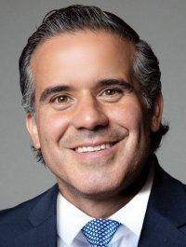 | DIPUTADO LUIS ALBERTO AGUILAR LOZOYA  SECRETARIO
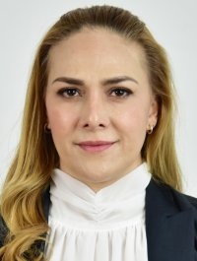 | DIPUTADA DIANA IVETTE PEREDA GUTIERREZ  VOCAL
 | DIPUTADA ANA GEORGINA ZAPATA LUCERO  VOCAL
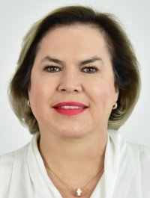 | DIPUTADA ADRIANA TERRAZAS PORRAS  VOCAL
Nota: La presente hoja de firmas corresponde al Dictamen de la Comisión de Salud, que recae en la iniciativa identificada con el número 1153.

Ley Reglamentaria del Artículo 5o. Constitucional, relativo al ejercicio de las profesiones en la Ciudad de México. Artículo 53. Disponible en: https://www.diputados.gob.mx/LeyesBiblio/pdf/208_190118.pdf
Ley Reglamentaria del artículo 5° constitucional, relativo al ejercicio de las profesiones en la Ciudad de México. Disponible en: https://www.diputados.gob.mx/LeyesBiblio/pdf/208_190118.pdf

